**МІНІСТЕРСТВО ОСВІТИ І НАУКИ УКРАЇНИ**

**НАЦІОНАЛЬНИЙ УНІВЕРСИТЕТ "ЛЬВІВСЬКА ПОЛІТЕХНІКА"**

Інститут **ІКНІ**

Кафедра **ПЗ**



**ЗВІТ**

До лабораторної роботи №4

**На тему:** *«Розроблення анімаційних кліпів з використанням сучасних засобів»*

**З дисципліни:** *«Програмування мультимедійних систем»*

**Виконав:**

студ. гр. ПІ-31

*Портах Б.В.*

**Прийняв:**

Гасько Р.Т.

Львів – 2017

**Тема роботи:** Розроблення анімаційних кліпів з використанням сучасних засобів.

**Мета роботи:** Навчитися розробляти анімаційні кліпи у середовищі Adobe Flash або створювати веб-анімацію на полотні HTML5 з використанням JavaScript.

**Теоретичні відомості**

Ключові елементи інтерфейсу Adobe Flash

Стрижневими елементами інтерфейсу середовища Flash є часова шкала, робочий стіл (сцена) та вікно для створення та редагування коду Action Script.

Часова шкала (timeline) – це графічне зображення послідовності кадрів, подібне до часової шкали в застосунках для редагування відео. Шкала поділена на кадри (frames), які поділяють на звичайні та ключові (key frames). Спочатку на шкалі розміщено лише один шар (layer) кадрів, але їх можна додавати стільки, скільки потрібно, за допомогою команди контекстного меню шару Insert Layer або однойменної кнопки. Ключові кадри (вони позначені на шкалі чорним кружком) використовують для створення анімації методом автоматичної побудови проміжних кадрів (tweening).

Крім ключових кадрів, на часовій шкалі можуть бути розташовані й звичайні. Вони не містять власних об’єктів і під час відтворення ролика продовжують відображати вміст найближчого попереднього ключового кадру, тобто базуються на ньому.

Сцена (scene) у Flash – це підвікно, у якому кадри формують за допомогою малювання чи імпортування об’єктів. Об’єкти на сцені можна створювати, застосовуючи деякі вбудовані засоби малювання, розміщені на панелі інструментів (Tools), імпортувати командою File/Import або копіювати з іншої програми через буфер обміну (але в цьому разі навіть векторні фігури вставлятимуться як растрові зображення). Растрову графіку також можна імпортувати і використовувати для створення анімації. Flash комплексно підтримує текст: символи шрифтів можна розбивати на компоненти, які дозволено окремо редагувати й анімувати. Для організації елементів кадру використовують шари, які відіграють провідну роль в інтерполяції руху.

Adobe Flash – це не просто програма для створення анімації. Вона підтримує потужну мову підготовки сценаріїв Action Script, що дає змогу інтерактивно взаємодіяти з анімаційним продуктом і створювати веб-застосунки з базованими на мультимедіа користувацькими інтерфейсами, розробленими у Flash. За допомогою сценаріїв можна створювати анімацію, використовуючи для задання позицій об’єктів кліпу спеціальні алгоритми. Замість формування руху вручну можна просто зазначити, що об’єкти рухаються відповідно до законів фізики або деяких математичних алгоритмів. Для роботи зі сценаріями Action Script використовують панель Actions.

**Завдання до лабораторної роботи**

Завдання повинно бути реалізоване у режимі циклічного виконання. В усіх завданнях має бути присутня анімація тексту з іменем та прізвищем виконавця і кнопки для зупинки та продовження відтворення кліпу (веб-анімації), а також його запуску від початку. Всі кнопки повинні візуально реагувати на натискання. До кліпу Flash потрібно додати звуковий супровід.

*Варіант 7:*

Змоделювати рух автомобіля по вигнутій дорозі углиб сцени і рух дерев у зворотному напрямі – до спостерігача (вигляд іззаду).

**Результати виконання програми**

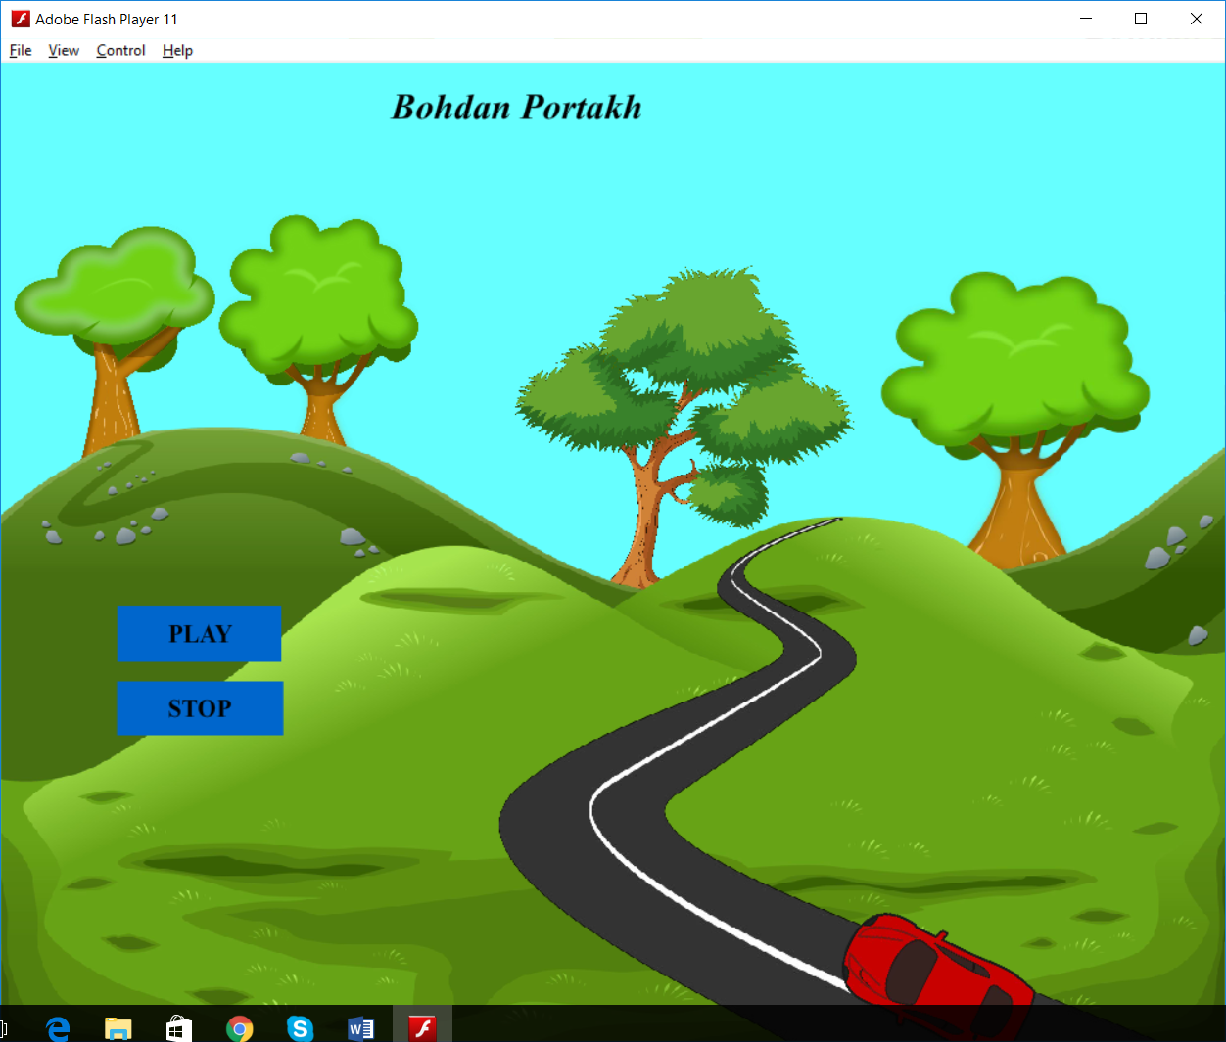

*Рис.1 Загальний вигляд створеної анімації*

**Контрольні питання**

**1. Сучасні програмні засоби для створення двовимірної цифрової анімації**

Виготовити найпростішу двовимірну анімацію не так уже й складно: рухомі GIF-зображення можна створити, наприклад, за допомогою графічного редактора Adobe Photoshop. Для створення складніших кліпів зі звуком та елементами керування, нескладних комп’ютерних ігор або навіть анімаційних фільмів можна скористатись технологією Flash. Для розроблення веб-анімації сьогодні використовують новий тег HTML 5 <canvas>, який дає змогу створювати на веб-сторінці двомірні зображення, та анімують їх засобами JavaScript.

**2. Як працює технологія ключових кадрів у цифровій анімації?**

Ключові кадри (вони позначені на шкалі чорним кружком) використовують для створення анімації методом автоматичної побудови проміжних кадрів (tweening).

**3.Поясніть різницю між ключовими та проміжними кадрами у традиційній та цифровій анімації.**

Ключовий кадр – сталий стан об’єктів на сцені. Проміжні – стан об’єктів інтерполюється.

**4. Порівняйте переваги і недоліки GIF- та Flash-анімації.**

Переваги GIF:

1) можна записувати в один файл декілька послідовних кадрів, таким чином створюючи анімаційні зображення;

2) можна використовувати для зберігання будь-якого різновиду анімації;

3) підтримка прозорості - дуже широко використовується в Web-графіку;

4) доступність - не вимагає установки спеціальних кодеків для перегляду GIF-файлів.

Недоліки GIF:

1) обмежена колірна палітра - всього 256 кольорів, тому виникають проблеми при перекладі в GIF-картинку 24-бітного кольору, що містить плавні переходи кольорів; в результаті можуть вийти спотворення (близькі відтінки стануть просто однаковими і замість плавного переходу виникнуть скачки кольорів);

2) для стиснення даних застосовується алгоритм LZW, а оскільки він запатентований Unisys, то за будь-яку комерційну програму, яка використовує GIF, потрібно робити відрахування на користь цієї фірми;

3) зображення стислі з втратами, що може позначитися на їх якості, при цьому не давши істотного виграшу в розмірі файлу;

4) у GIF-файл неможливо додати звук;

5) зазвичай кадри анімованого GIF-образу відображаються браузером у міру надходження; обмеження, що накладаються швидкістю мережі, означають, що між кадрами можливі нерегулярні (а іноді і надмірні) затримки, а значить, вказувати у файлі частоту зміни кадрів безглуздо.

**6. Опишіть ключові елементи інтерфейсу Adobe Flash.**

Часова шкала (timeline) – це графічне зображення послідовності кадрів, подібн до часової шкали в застосунках для редагування відео. Шкала поділена на кадри (frames), які поділяють на звичайні та ключові (key frames). Спочатку на шкалі розміщено лише один шар (layer) кадрів, але їх можна додавати стільки, скільки потрібно, за допомогою команди контекстного меню шару Insert Layer або однойменної кнопки. Ключові кадри (вони позначені на шкалі чорним кружком) використовують для створення анімації методом автоматичної побудови проміжних

кадрів (tweening).

Крім ключових кадрів, на часовій шкалі можуть бути розташовані й звичайні.

Вони не містять власних об’єктів і під час відтворення ролика продовжують відображати вміст найближчого попереднього ключового кадру, тобто базуються на ньому.

Сцена (scene) у Flash – це підвікно, у якому кадри формують за допомогою малювання чи імпортування об’єктів. Об’єкти на сцені можна створювати, застосовуючи деякі вбудовані засоби малювання, розміщені на панелі інструментів (Tools), імпортувати командою File/Import або копіювати з іншої програми через буфер обміну (але в цьому разі навіть векторні фігури вставлятимуться як растрові зображення). Растрову графіку також можна імпортувати і використовувати для створення анімації. Flash комплексно підтримує текст: символи шрифтів можна розбивати на компоненти, які дозволено окремо редагувати й анімувати. Для організації елементів кадру використовують шари, які відіграють провідну роль в інтерполяції руху.

**7. Символи Flash та їхні особливості.**

• Графічні символи (Graphic) – це просто векторні об’єкти з можливістю повторного використання.

• Кнопкові символи (Button) – спеціальний тип символів, які використовують для інтерактивної взаємодії з роликами Flash.

• Символи кліпу (Movie clip) – це незалежні анімації з власними часовими шкалами, які відтворюються на тлі основного кліпу.

**8. Два види автоматичної анімації у Flash: спільне та відмінності.**

Анімація руху

Завдяки функції motion tween можна переміщувати об’єкт по прямій (чи заданій кривій), змінювати його розміри, повертати, міняти колір і ступінь прозорості тощо. Функція працює з символами – фігурами або групами, поміщеними у бібліотеку символів командою контекстного меню Convert to Symbol. Для відображення бібліотеки у палітрах (подібних до палітр програми Adobe PhotoShop) використовують команду Library меню Window, символи з неї можна перетягувати на сцену. Символи можна створювати трьох типів: графічні символи (graphic), кнопки (button) та анімацію (movie clip). Тип задають у діалоговому вікні Convert to Symbol.

Анімація форми

Функція shape tween здійснює трансформацію (морфінг) об’єктів – перетворює будь-яку елементарну фігуру в іншу. Вона може працювати тільки з векторними фігурами, створеними внутрішніми засобами програми Flash, не перетвореними на символи. Створення анімації форми аналогічне до попереднього з використанням команди контекстного меню Create Shape Tween.

**9. Опишіть загальну схему створення анімації руху у Flash.**

а) створити в першому ключовому кадрі потрібну векторну фігуру чи групу;

б) виділити об’єкт повністю і перетворити його на символ контекстною командою Convert to Symbol; взагалі після завершення творення анімації руху це буде зроблено автоматично, однак доцільно зробити це самому і дати символу якусь значущу назву, інакше бібліотека буде наповнена безликими Symbol 1, Symbol 2 і т.д.;

в) виділити на шкалі часу будь-який «віддалений кадр» і виконати контекстну команду Convert to Keyframes, створивши таким чином другий ключовий кадр; зазвичай для цього користуються функціональною клавішею F6;

г) в другому ключовому кадрі змінити об’єкт: перемістити в нове положення, змінити колір, розмір та кут повороту тощо; геометричні перетворення можна виконувати наочно за допомогою мишки, попередньо увімкнувши режим Free Transform однойменною командою контекстного меню об’єкта; кольори та деякі інші властивості виконують на панелі Properties;

д) для будь-якого з проміжних кадрів виконати команду контекстного меню Create Classic Tween (для старіших версій – Create Motion Tween).

**10. Як прив’язати рух анімованого об’єкта до певної траєкторії?**

Для прив’язання руху об’єкта до певної траєкторії потрібно додати спеціальний шар командою Add Classic Motion Guide (для старіших версій – Add Motion Guide) контекстного меню шару з анімацією руху. Потім слід намалювати траєкторію руху і в ключових кадрах перемістити анімований об’єкт на початок та кінець траєкторії. Крім того, до траєкторії можна прив’язати ще й орієнтацію об’єкта, щоб він під час переміщення обертався відповідно до зміни напрямку свого руху: для цього на панелі Properties для властивостей анімації слід увімкнути прапорець Orient to path.

**11. Як додати звук до анімації у Flash?**

Щоб додати до кліпу звук, необхідно імпортувати його до бібліотеки командою File/Import/Import to Library, помістити у шарі як символ і налаштувати властивості. Якщо аудіофайл формату mp3 імпортувати неможливо, варто спробувати перетворити його у формат wav.

**12. Опишіть загальну схему програмування дій кнопки у Flash.**

Для програмування дій кнопки слід вибрати потрібний (зазвичай перший) кадр (доцільно робити це у шарі з кнопками або навіть створити новий шар для коду), додати до кнопки так званого слухача подій (EventListener), записавши на панелі Actions команду <ім’я_кнопки>.addEventListener (MouseEvent.<ім’я_методу>,<ім’я_функції>), та визначити функцію із зазначеним іменем, яка буде реагувати на відповідну подію миші.

**Висновок**

У процесі виконання цієї лабораторної роботи я навчився розробляти анімаційні кліпи у середовищі Adobe Flash.

**Посилання на GitHub**

https://github.com/bportakh/PMS